"Cada año se desperdicia cerca de un tercio de la producción alimentaria total. ¡Y esto mientras muchos mueren de hambre!"

Los tres desafíos del Papa contra el derroche: “No desperdiciar el don que somos, no desperdiciar los dones que tenemos y no descartar a las personas”
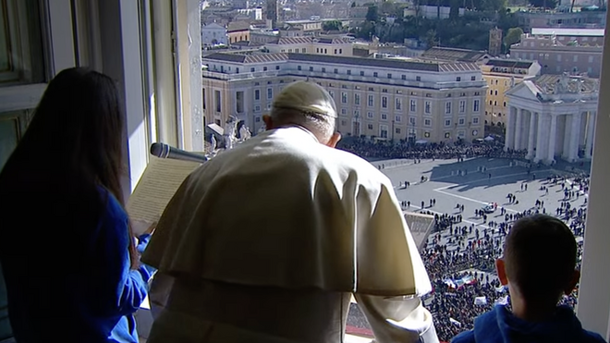
Ángelus del Papa con niños de la Acción Católica

"Quien es pobre de espíritu atesora lo que recibe; por eso desea que ningún don se desperdicie"

"En las sociedades más ricas, en las que domina la cultura del derroche y del descarte. Quisiera proponeros tres desafíos contra la mentalidad del derroche"

"Jesús nos recuerda que somos bienaventurados no por lo que tenemos, sino por lo que somos"
29.01.2023 José Manuel Vidal
Glosando las Bienaventuranzas, especialmente “la primera y fundamental” (‘bienaventurados los pobres de espíritu, porque de ellos es el Reino de los Cielos’), el Papa Francisco propone tres desafíos contra la cultura del derroche, que predomina “en la sociedades más ricas”: “No desperdiciar el don que somos, no desperdiciar los dones que tenemos y no descartar a las personas”.
Y el Papa asegura que “Jesús nos recuerda que somos bienaventurados no por lo que tenemos, sino por lo que somos” y nos invita a luchar contra la cultura del desperdicio: “En el mundo cada año se desperdicia cerca de un tercio de la producción alimentaria total. ¡Y esto mientras muchos mueren de hambre!”.
‘Caravana de la paz’, la iniciativa organizada por la Acción Católica de Roma, en la que participan niños y jóvenes de 3 a 14 años de las escuelas y parroquias de la ciudad, junto con sus padres y educadores, volvió el domingo 29 de enero después de dos años. Tras el encuentro en los jardines del Castillo de Sant'Angelo, a las 12.00 horas la Caravana se trasladó a la Plaza de San Pedro para el Ángelus del Papa.
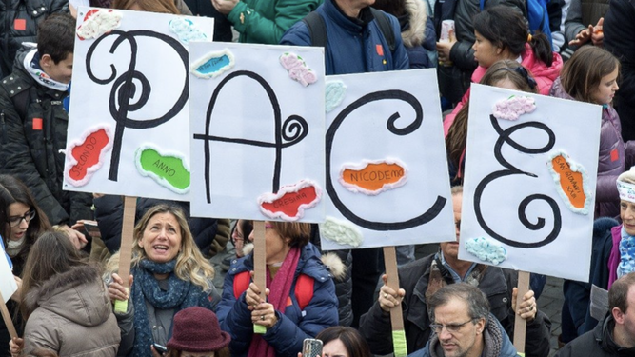
Paz
Las palabras del Papa en la oración del Ángelus
Queridos hermanos y hermanas, ¡buenos días!
En la Liturgia de hoy se proclaman las bienaventuranzas según el Evangelio de Mateo (cfr Mt 5,1-12). La primera y fundamental es: «bienaventurados los pobres de espíritu, porque de ellos es el Reino de los Cielos» (v. 3).
¿Quiénes son los “pobres de espíritu”? Son aquellos que saben que no se bastan consigo mismos, que no son autosuficientes, y viven como “mendicantes de Dios”: se sienten necesitados de Él y reconocen que el bien viene de Él, como don, como gracia. Quien es pobre de espíritu atesora lo que recibe; por eso desea que ningún don se desperdicie. Hoy quisiera detenerme sobre este aspecto típico de los pobres de espíritu: no desperdiciar. Jesús nos muestra la importancia de no desperdiciar, por ejemplo, después de la multiplicación de los panes y de los peces, cuando pide que se recoja la comida que ha sobrado para que nada se pierda (cfr Jn 6,12).
No desperdiciar nos permite apreciar el valor de nosotros mismos, de las personas y de las cosas. Pero lamentablemente es un principio a menudo desatendido, sobre todo en las sociedades más ricas, en las que domina la cultura del derroche y del descarte. Quisiera proponeros tres desafíos contra la mentalidad del derroche.
Primer desafío: no desperdiciar el don que somos. Cada uno de nosotros es un bien, independientemente de las cualidades que tiene. Cada mujer, cada hombre es rico no solo de talentos, sino de dignidad, es amado por Dios, vale, es valioso. Jesús nos recuerda que somos bienaventurados no por lo que tenemos, sino por lo que somos. La verdadera pobreza, entonces, es cuando una persona se deja ir y se tira, desperdiciándose. Luchemos, con la ayuda de Dios, contra la tentación de considerarnos inadecuados, equivocados, y de compadecernos a nosotros mismos.
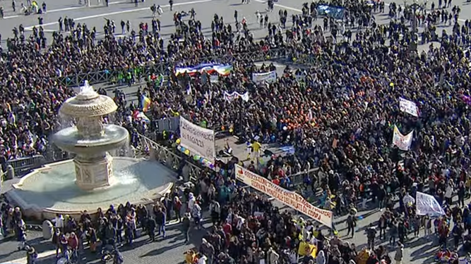
Después, segundo desafío: no desperdiciar los dones que tenemos. Resulta que en el mundo cada año se desperdicia cerca de un tercio de la producción alimentaria total. ¡Y esto mientras muchos mueren de hambre! Los recursos de la creación no se pueden usar así; los bienes deben ser custodiados y compartidos, de forma que a nadie le falte lo necesario. ¡No malgastemos lo que tenemos, sino difundamos una ecología de la justicia y de la caridad!
Finalmente, tercer desafío: no descartar a las personas. La cultura del descarte dice: te uso hasta que me sirves; cuando ya no me intereses o seas un obstáculo para mí, te tiro. Y se tratan así especialmente a los más frágiles: los niños todavía no nacidos, los ancianos, los necesitados y los desfavorecidos. Pero las personas no se pueden tirar, ¡nunca! Cada uno es un don sagrado y único, en toda edad y en toda condición. ¡Respetemos y promovamos la vida siempre!
Queridos hermanos y hermanas, planteémonos algunas preguntas. En primer lugar, ¿cómo vivo la pobreza de espíritu? ¿Sé hacer espacio a Dios, creo que Él es mi bien, mi verdadera gran riqueza? ¿Creo que Él me ama o me tiro con tristeza, olvidando que soy un don? Y después: ¿estoy atento a no desperdiciar, soy responsable en el uso de las cosas, de los bienes? ¿Y estoy disponible para compartirlos con los otros? Finalmente: ¿considero a los más frágiles como dones valiosos que Dios me pide que custodie? ¿Me acuerdo de los pobres, de quién está privado de lo necesario?
Que nos ayude María, Mujer de las bienaventuranzas, a testimoniar la alegría de que la vida es un don y la belleza de hacernos don.
https://www.religiondigital.org/vaticano/desafios-Papa-derroche-desperdiciar-descartar-Paz-Bienaventuranzas-pobres_0_2528447137.html?utm_source=newsletter&utm_medium=email&utm_campaign=un_nuevo_pelotazo_inmobiliario_del_obispo_de_cadiz&utm_term=2023-01-30

